Модель превентивної освіти
Конституція України визнає життя і здоров’я людини одними з найвищих соціальних цінностей. Цілеспрямовано і послідовно формується державна політика щодо здорового способу життя.
Майбутнє покоління України закладається сьогодні, формується зусиллями батьків і педагогів, усім оточенням. Нормальна дитина повинна вміти організуватися за будь-яких ситуацій: аналізувати їх, адекватно реагувати на користь собі, не завдаючи, однак, шкоди іншим, управляти собою.
Визначальними факторами збереження та зміцнення здоров’я, попередження захворювань є умови та спосіб життя. Саме тому педагогічний колектив школи створив проект моделі школи превентивної освіти учнів та учнівської молоді.
Превентивний підхід сучасної школи – це та основа, завдяки якій можна створити умови бажаного для сучасного учня місця в соціумі. Ми розглядаємо превентивну освіту у її основі як модель духовно і фізично здорової особистості, досягнення якостей, що формуються у процесі навчальної діяльності при дотриманні принципів взаємодії особистісно орієнтованого навчання. Цінність підходу полягає в тому, що у ньому учень розглядається як особистість, яка постійно розвивається, структуру якостей якої формують динамічні процеси в сім’ї, навчальному закладі, соціальному оточенні, екологічній ситуації. Превентивна освіта з таких позицій розглядається як ситуація взаємодії педагога та учня, що перебуває в постійному режимі соціально-педагогічного моніторингу з боку органів учнівського самоврядування, батьків та громадськості тощо.

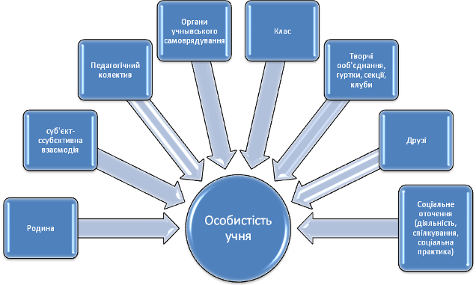
Схема №1

Модель превентивної освіти учнів та учнівської молоді нашого навчального закладу – це система підготовчих та профілактичних дій педагогів, спрямованих на запобігання формуванню в учнів негативних звичок, рис характеру, проявам асоціальної поведінки підлітків та організацію належного догляду за діяльністю школярів. Це організований освітньою установою комплекс систематичного і цілеспрямованого впливу на свідомість, почуття і волю учнів з метою попередження антигромадської поведінки. Сутність її полягає у розвитку почуття соціальної відповідальності підлітків за свою поведінку, що сприяє глибокому усвідомленню не лише своїх прав, а й обов’язків.
Превентивне виховання має сприяти формуванню в учнів моральних почуттів, які регулювали б їхню поведінку: почуття законності обраної мети, правомірності шляхів і засобів їх реалізації, відповідальності.
Мета діяльності нашого навчального закладу – спрямована на підвищення рівня знань, умінь і навичок протидії негативним явищам та формування відповідальної поведінки ,яка забезпечить цілісне благополуччя дитини шляхом створення необхідних умов для її особистісного розвитку,упорядкування сприятливого шкільного середовища, налагодження партнерської взаємодії учасників навчально – виховного процесу.
Завданнями нашої школи є :
- формування правової свідомості;
- формування почуттів, що регулюють поведінку:
- формування законності обраної мети;
- формування правомірності шляхів її реалізації;
- формування почуттів справедливості;
- формування активної протидії порушникам законів нашої країни;
- підвищення правової культури;
- попередження асоціальних проявів серед учнів, профілактика вживання наркогенних речовин;
- попередження та профілактика дитячої безоглядності;
- попередження та просвітницька робота щодо запобігання протиправній поведінці, шкідливим звичкам, захворюванням та хворобам;
- формування правильного статевого виховання;
- Здійснення оновлення змісту і технологій превентивної освіти особистості.
- Створення оперативної системи підвищення кваліфікації педагогів школи з питань процесу превентивної освіти особистості у сучасних умовах шляхом проведення тематичних засідань шкільного методичного об’єднання класних керівників, семінарів, психологічних тренінгів, майстер-класів, засідань творчої групи тощо.

- Здійснення організаційно-методичного забезпечення та підвищення батьківської майстерності з питань запобігання негативній соціалізації у родині шляхом розгляду питань превентивної освіти на загальношкільних та класних батьківських зборах, засіданнях шкільного батьківського комітету, батьківському всеобучу, проведення індивідуальної та групової роботи з батьківською громадськістю: лекторіїв, круглих столів, загальношкільних та класних родинних свят тощо.

Суб’єкти проекту всі учасники навчально – виховного процесу:
- Учні Полонської ЗОШ І-ІІІ ст.№4;
- Педагогічний колектив;
- Батьки;
- Громадські організації.

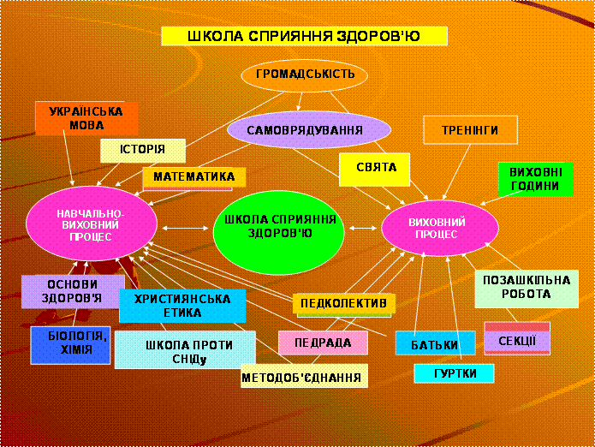

Очікуваним результатом превентивної освіти у школі є поведінка учнів, що визначається основними показниками вихованості:
- Поведінка в сім'ї: чи виявляє дитина інтерес до сімейних справ, проблем у родині, чи переживає разом з іншим членами родини радощі й негаразди.
- Поведінка в школі: уважність на уроках, старанність у виконанні завдань учителів. Вияв почуття відповідальності за доручені справи, бережливе ставлення до шкільного майна, дотримання правил для учнів і режиму закладу.
- Ставлення до старших: ввічливість у спілкуванні, надання посильної допомоги тим, хто її потребує.
- Ставлення до ровесників: активна участь у спільній діяльності. Прагнення поділитися своїми успіхами та невдачами з товаришами. Бажання безкорисливо допомагати друзям, прагнення не підводити клас, групу.
- Поведінка на вулиці та в громадських місцях: дотримання правил вуличного руху, збереження природи, дотримання чистоти в громадських місцях, у транспорті, на вулиці.
- Ставлення до самого себе: охайність і бережливість, дотримання правил особистої гігієни, виконання режиму дня, адекватна оцінка своєї поведінки та окремих вчинків, правдивість, принциповість.

Отже,система превентивної освіти в школі сприяє формуванню в учнів моральних почуттів, які регулюють їхню поведінку: почуття законності обраної мети, правомірності шляхів і засобів їх реалізації, відповідальності.

